Tiết 80 – 82 ÔN TẬP GIỮA KÌ 2 TOÁN 10

GV: Văn Quý Vênh

Ngày soạn 20/3/2025

**Đề 1.**

**I. PHẦN TRẮC NGHIỆM**

**Câu 1:** Tập xác định của hàm số  là

**A.** . **B.**  **C.**  **D.** 

|  |  |
| --- | --- |
| **Câu 2:** Cho hàm số  xác định trên đoạn  có đồ thị được cho như trong hình dưới đây:  Hàm số  nghịch biến trên khoảng  **A.** . **B.** . **C.** . **D.** . |  |

**Câu 3:** Hàm số nào sau đây là hàm số bậc hai.

**A.** . **B.** . **C.** . **D.** .

|  |  |
| --- | --- |
| **Câu 4:** Cho hàm số bậc hai là một parabol có đồ thị như hình vẽ. Tọa độ đỉnh của parabol là  **A.**  **B.**  **C.**  **D.** |  |

**Câu 5:** Biểu thức nào sau đây là tam thức bậc hai

**A.** . **B.** .

**C.** . **D.** .

**Câu 6:** Cho tam thức . Ta có  với khi và chỉ khi:

**A.** . **B.** . **C.** . **D.** .

**Câu 7:** Đường thẳng  đi qua điểm  và có vectơ chỉ phương  có phương trình tham số là:

**A.**  **B.**  **C.**  **D.** 

**Câu 8:** Cho đường thẳng Đường thẳng d có một vecto pháp tuyến là

**A. **. **B.  C.  D. **

**Câu 9:** Cho hai đường thẳng , . Mệnh đề nào sau đây đúng ?

**A.**  và song song với nhau. **B.**  và cắt nhau.

**C.**  và trùng nhau. **D.**  và vuông với nhau.

**Câu 10:** Khoảng cách từ điểm  đến đường thẳng  được tính theo công thức

**A.** . **B.** .

**C.** . **D.** .

**Câu 11:** Đường tròn  có tâm  và có bán kính  có phương trình là:

**A.**  **B.** 

**C.**  **D.** 

**Câu 12:** Phương trình nào sau đây là phương trình chính tắc của Elip

**A.**  **B.**  **C.**  **D.** 

**II. PHẦN TRẮC NGHIỆM Đ - S**

**Câu 1.** Cho hàm số  có đồ thị là một parabol. Mệnh đề sao đây ĐÚNG hay SAI?

1. Điểm  thuộc parabol trên.
2. Trục đối xứng của parabol là đường thẳng .
3. Hàm số đã cho nghịch biến trên khoảng  và đồng biến trên khoảng 
4. 

**Câu 2.** Cho hai đường thẳng  và .

1. Vectơ pháp tuyến của .
2. Vectơ pháp tuyến của .
3. Tích vô hướng của hai vectơ pháp tuyến của hai đường thẳng bằng .
4. Góc giữa hai đường thẳng  và bằng 

**III. PHẦN TLN**

**Câu 1.** Cho tam thức bậc hai , biết  Tính 

**Câu 2.** Khoảng cách từ điểm đến đường thẳng  bằng bao nhiêu?

**Câu 3.** Cho hai đường thẳng  và . Tính số đo góc giữa hai đường thẳng  và  ( làm tròn đến hàng đơn vị).

**Câu 4.** Tính bán kính  của đường tròn .

**IV. PHẦN TỰ LUẬN**

**Câu 1. (0.75 đ)** Giải bất phương trình bậc hai.

**Câu 2. (0.5 đ)** Viết phương trình đường thẳng  đi qua điểm  và vuông góc với đường thẳng .

**Câu 3. (0,75đ)** Giải phương trình.

**Câu 4. (0.5 đ)**  Viết phương trình đường tròn đi qua hai điểm ,  và có tâm nằm trên đường thẳng .

***------ HẾT ------***

**ĐỀ 2. ÔN TẬP GIỮA KÌ 2 TOÁN10**

**Phần 1**. Trắc nghiệm

**Câu 1**. Tập xác định của hàm số  là

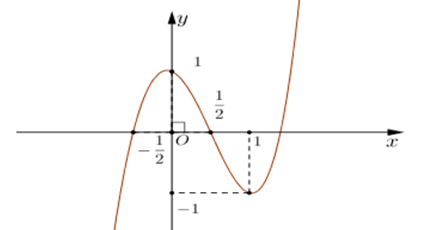 **A**. . **B**. . **C**. . **D**. .

**Câu 2**. Cho hàm số  liên tục trên  và có đồ thị như hình bên.

Hàm số đã cho đồng biến trên khoảng nào dưới đây?

**A.** . **B.** . **C.** . **D.** .

**Câu 3**. Hàm số nào dưới đây là hàm số bậc hai?

**A**. . **B**. . **C**. . **D**. .

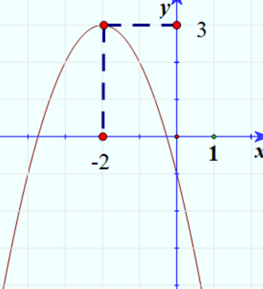**Câu 4**. Cho hàm số bậc hai có đồ thị là parabol như hình bên.

Toạ độ đỉnh của parabol là

**A**. .

**B**. .

**C**. . **D**. .

**Câu 5**. Biểu thức nào dưới đây là tam thức bậc hai?

**A**. . **B**. . **C**. . **D**. .

**Câu 6**. Cho tam thức bậc hai  có . Điều kiện cần và đủ để  là

**A**. . **B**. . **C**. . **D**. .

**Câu 7**. Trong mặt phẳng , đường thẳng  đi qua điểm  và có vectơ chỉ phương  có phương trình tham số là

**A**. . **B**. . **C**. . **D**. .

**Câu 8**. Cho đường thẳng . Vectơ pháp tuyến của đường thẳng  là

**A**. . **B**. . **C**. . **D**. .

**Câu 9**. Khoảng cách từ điểm  đến đường thẳng  được tính theo công thức nào dưới đây?

**A**. . **B**. .

**C**. . **D**. .

**Câu 10**. Trong mặt phẳng , cho hai đường thẳng  và . Mệnh đề nào sau đây đúng?

**A**.  và  cắt nhau. **B**. và  vuông góc với nhau.

**C**.  và  trùng nhau. **D**.  và song song với nhau.

**Câu 11**. Trong mặt phẳng , đường tròn  có tâm  và có bán kính . Phương trình đường tròn là

**A**. . **B**. . **C**. . **D**. .

**Câu 12**. Trong mặt phẳng , phương trình nào sau đây là phương trình của Elip?

**A**. . **B**. . **C**. . **D**. .

**Phần 2**. **Trả lời đúng sai.**

**Câu 1**. Cho hàm số có đồ thị là parabol .

a) Điểm  thuộc parabol .

b) Trục đối xứng của parabol  là đường thẳng .

c) Hàm số đồng biến trên khoảng .

d) .

**Câu 2**. Trong mặt phẳng , cho đường thẳng  và đường thẳng .

a) Vec tơ pháp tuyến của đường thẳng  là .

b) Vec tơ chỉ phương của đường thẳng  là .

c) Gọi  là vec tơ pháp tuyến của đường thẳng . Khi đó .

d) Góc giữa hai đường thẳng  và  bằng .

**Phần 3**. **Trả lời ngắn**.

**Câu 1**. Cho tam thức . Khi đó . Tính .

**Câu 2**. Tính khoảng cách từ điểm  đến đường thẳng (làm tròn kết quả đến hàng phần chục)

**Câu 3**. Tính góc giữa hai đường thẳng  và bằng bao nhiêu độ(làm tròn kết quả đến hàng đơn vị).

**Câu 4**. Tính bán kính của đường tròn có phương trình (làm tròn kết quả đến hàng phần trăm).

**Phần 3**. **Tự luận**

**Câu 1**. Giải bất phương trình  (0,75).

**Câu 2**. Giải phương trình  (0,75).

**Câu 3**. Viết phương trình tổng quát của đường thẳng  đi qua điểm  và vuông góc với đường thẳng .

**Câu 4**. Viết phương trình đường tròn có tâm  thuộc đường thẳng  và đi qua hai điểm , .

**…………………HẾT……………….**